**Борейша Винцентий Янов (Boreysza Vincenty)**

19 марта 1805 г – крещение (НИАБ 937-4-32, лист 11об, №12/1805-р).

**НИАБ 937-4-32:** Лист 11об. **Метрическая запись №12/1805-р.**

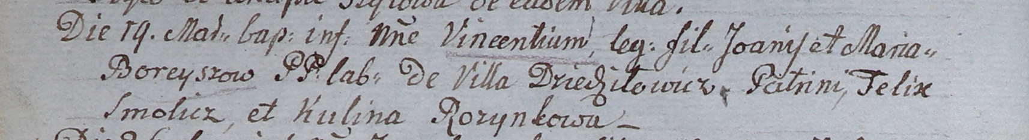

Дедиловичский костел Наисвятейшего Сердца Иисуса. 19 марта 1805 года. Метрическая запись о крещении.

Boreysza Vincenty – сын крестьян с деревни Дедиловичи.

Boreysza Joann – отец.

Boreyszowa Maria – мать.

Smolicz Felix – крестный отец.

Rozynkowa Kulina – крестная мать.

Linhart Hiacinthus – ксёндз.